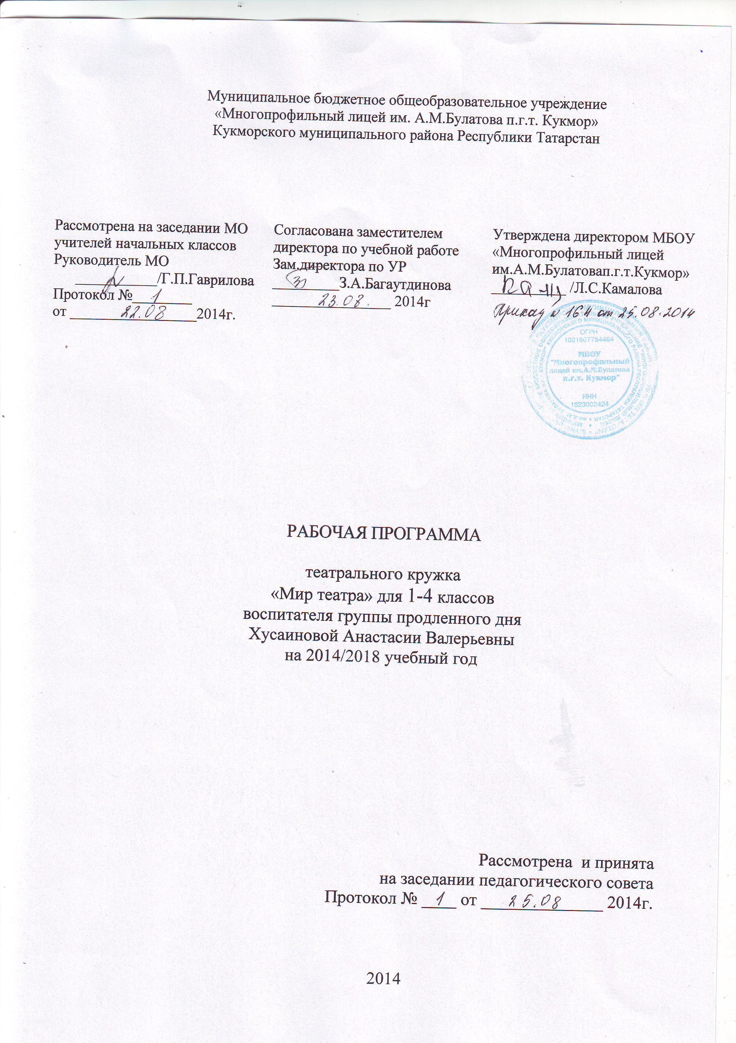
«Многопр
Пояснительная записка

Рабочая программа составлена на основе:

- программы курса «Театр» для начальной школы И.А. Генералова (Образовательная система «Школа 2100» Сборник программ. Дошкольное образование. Начальная школа (Под научной редакцией Д.И. Фельдштейна). М.: Баласс, 2008);

Рабочая программа рассчитана на 4 года: 33 часа в год / 1 час в неделю для 1 класса; 34 часа в год / 1 час в неделю для 2 класса; 34 часа в год / 1 час в неделю для 3 класса; 34 часа в год / 1 час в неделю для 4 класса.
Цель:
- воспитание и развитие понимающего, умного, воспитанного театрального зрителя, обладающего художественным вкусом, необходимыми знаниями, собственным мнением.
Задачи:
- опираясь на синтетическую природу театрального искусства, способствовать раскрытию и развитию творческого потенциала каждого ребенка;
- помочь овладеть навыками коллективного взаимодействия и общения;
- через театр привить интерес к мировой художественной культуре и дать первичные сведения о ней;
- научить творчески, с воображением и фантазией, относиться к любой работе.

Требования к уровню подготовки обучающихся по данной программе
Личностные:
- готовность и способность к саморазвитию;
- развитие познавательных интересов, учебных мотивов;
-знание основных моральных норм (справедливое распределение, взаимопомощь, правдивость, честность, ответственность.)
Регулятивные:
- оценивать правильность выполнения работы на уровне адекватной ретроспективной оценки;
- вносить необходимые коррективы;
- уметь планировать работу и определять последовательность действий.
Познавательные:
- самостоятельно включаться в творческую деятельность;
- осуществлять выбор вида чтения в зависимости от цели.
Коммуникативные:
- допускать возможность существования у людей различных точек зрения, в том числе не совпадающих с его собственной;
- учитывать разные мнения и стремиться к координации различных позиций в сотрудничестве.

Учебно-тематический план
1 класс 33 часа
№ п/п | Наименование раздела | Количество часов
 | Мы играем – мы мечтаем! | 15
 | Сценические действия и театральные игры. | 6
 | Наш театр. | 12
 | Итого | 33

2 класс (34 ч.)
№ п/п | Наименование раздела | Количество часов
 | Театр. | 4
 | Основы актёрского мастерства. | 3
 | Сценические действия и театральные игры. | 4
 | Наш театр. | 23
 | Итого | 34

3 класс (34 ч.)
№ п/п | Наименование раздела | Количество часов
 | Театр. | 13
 | Сценические действия и театральные игры. | 6
 | Основы актёрского мастерства. | 3
 | Наш театр. | 12
 | Итого | 34

4 класс (34 ч.)
№ п/п | Наименование раздела | Количество часов
 | Театр. | 2
 | Основы актёрского мастерства. | 11
 | Сценические действия и театральные игры. | 3
 | Наш театр. | 18
 | Итого | 34

Календарно-тематический план
1 класс
№ п/п | Тема занятия | Дата планируемая | Дата фактическая | Примечание
 | Вводное занятие. Ознакомление с правилами техники безопасности.
 | Диалог и монолог.
 | Мимика и жесты.
 | Сценки без слов.
 | Логика речи.
 | Стихи. Подбор простейших рифм.
 | Проговаривание рифмовок, скороговорок, стихов.
 | Игры со словами.
 | Игры со словами.
 | Интонация речи.
 | Выражение основных чувств.
 | Выражение основных чувств.
 | Слушание, чтение, рассказывание сказок.
 | Сочинение небольших сказок.
 | Сочинение рассказов.
 | Групповые сюжетно –ролевые игры.
 | Элементы сценического действия.
 | Сценическое воображение.
 | Сценическое воображение.
 | Упражнения, игры как сценические действия.
 | Построение диалога с напарником по заданной теме.
 | Что такое театр.
 | Виды театров.
 | Рождение театра в России.
 | Искусство скоморохов.
 | Зрительный зал. Мир кулис.
 | Поведение в театре.
 | Посещение кукольного театра.
 | Театральные профессии.
 | Инсценирование сказки К.Чуковского «Муха-Цокотуха».
 | Инсценирование сказки К.Чуковского «Муха-Цокотуха».
 | Подготовка декораций и костюмов к сказке «Муха-Цокотуха».
 | Инсценирование сказки К.Чуковского «Муха-Цокотуха».

2 класс
№ п/п | Тема занятия | Дата планируемая | Дата фактическая | Примечание
 | Дорога в театр.
 | В театре.
 | Как создается спектакль.
 | Мимика.
 | Пантомима.
 | Мимика и пантомима.
 | Сюжетно-ролевые игры.
 | Сценическое воображение.
 | Сценическое воображение. Действия в условных ситуациях.
 | Отработка дикции и четкого произношения слов.
 | Отработка дикции и четкого произношения слов.
 | Работа над спектаклем по сказке Толстого «Приключения Буратино»
 | Работа над спектаклем по сказке Толстого «Приключения Буратино»
 | Работа над спектаклем по сказке Толстого «Приключения Буратино»
 | Работа над спектаклем по сказке Толстого «Приключения Буратино»
 | Работа над спектаклем по сказке Толстого «Приключения Буратино»
 | Работа над спектаклем по сказке Толстого «Приключения Буратино»
 | Работа над спектаклем по сказке Толстого «Приключения Буратино»
 | Работа над спектаклем по сказке Толстого «Приключения Буратино»
 | Работа над спектаклем по мотивам русских народных сказок «Цереевна Несмеяна».
 | Работа над спектаклем по мотивам русских народных сказок «Цереевна Несмеяна».
 | Работа над спектаклем по мотивам русских народных сказок «Цереевна Несмеяна».
 | Работа над спектаклем по мотивам русских народных сказок «Цереевна Несмеяна».
 | Работа над спектаклем по мотивам русских народных сказок «Цереевна Несмеяна».
 | Работа над спектаклем по мотивам русских народных сказок «Цереевна Несмеяна».
 | Работа над спектаклем по сказке Антуана де Сент-Экзюпери «Маленький принц»
 | Работа над спектаклем по сказке Антуана де Сент-Экзюпери «Маленький принц»
 | Работа над спектаклем по сказке Антуана де Сент-Экзюпери «Маленький принц»
 | Работа над спектаклем по сказке Антуана де Сент-Экзюпери «Маленький принц»
 | Работа над спектаклем по сказке Антуана де Сент-Экзюпери «Маленький принц»
 | Работа над спектаклем по сказке Антуана де Сент-Экзюпери «Маленький принц»
 | Работа над спектаклем по сказке Антуана де Сент-Экзюпери «Маленький принц»
 | Работа над спектаклем по сказке Антуана де Сент-Экзюпери «Маленький принц»
 | Инсценировка спектакля «Маленький принц»

3 класс
№ п/п | Тема занятия | Дата планируемая | Дата фактическая | Примечание
 | Театральные профессии.
 | Бутафор, реквизитор, художник-декоратор.
 | Древнегреческий театр.
 | Театр под крышей.
 | Современный театр.
 | Театральный билет.
 | Театр кукол.
 | Музыкальный театр.
 | Цирк.
 | Музыкальное сопровождение. Звуки и шумы.
 | Музыкальное сопровождение. Звуки и шумы.
 | Зритель в зале.
 | Зритель в зале.
 | Сценическое воображение.
 | Упражнения, игры, этюды как сценические действия.
 | Упражнения, игры, этюды как сценические действия.
 | Упражнения, игры, этюды как сценические действия.
 | Как заучить роль своего героя?
 | Отработка дикции и четкого произношения слов.
 | Театральный этюд.
 | Театральный этюд.
 | Театральный этюд.
 | Работа над спектаклем Шарля Перро «Замарашка»
 | Работа над спектаклем Шарля Перро «Замарашка»
 | Работа над спектаклем Шарля Перро «Замарашка»
 | Работа над спектаклем Шарля Перро «Золушка»
 | Работа над спектаклем Шарля Перро «Золушка»
 | Работа над спектаклем Шарля Перро «Золушка»
 | Работа над спектаклем по сказкам Г.Х.Андерсена «Дюймовочка»
 | Работа над спектаклем по сказкам Г.Х.Андерсена «Дюймовочка»
 | Работа над спектаклем по сказкам Г.Х.Андерсена «Дюймовочка»
 | Подготовка декораций и костюмов.
 | Репетиция спектакля.
 | Инсценировка спектакля сказки Г.Х.Андерсена «Дюймовочка»

4 класс
№ п/п | Тема занятия | Дата планируемая | Дата фактическая | Примечание
 | Создатели спектакля: писатель, поэт, драматург.
 | Театральные жанры.
 | Язык жестов.
 | Дикция. Упражнения для развития дикции.
 | Дикция. Упражнения для развития дикции.
 | Интонация.
 | Темп речи.
 | Рифма.
 | Ритм.
 | Искусство декламации.
 | Импровизация.
 | Импровизация.
 | Заучивание скороговорок.
 | Умение ориентироваться и размещаться на сцене.
 | Запоминание заданных поз и умение образно их передавать.
 | Создание образов с помощью выразительных движений.
 | Работа над спектаклем по басне И.А. Крылова «Квартет».
 | Работа над спектаклем по басне И.А. Крылова «Квартет».
 | Работа над спектаклем по басне И.А. Крылова «Квартет».
 | Работа над спектаклем по басне И.А. Крылова «Квартет».
 | Работа над спектаклем по басне И.А. Крылова «Квартет».
 | Работа над спектаклем по басне И.А. Крылова «Квартет».
 | Работа над спектаклем по сказке А.С.Пушкина «Сказка о царе Салтане»
 | Работа над спектаклем по сказке А.С.Пушкина «Сказка о царе Салтане»
 | Работа над спектаклем по сказке А.С.Пушкина «Сказка о царе Салтане»
 | Работа над спектаклем по сказке А.С.Пушкина «Сказка о царе Салтане»
 | Работа над спектаклем по сказке А.С.Пушкина «Сказка о царе Салтане»
 | Работа над спектаклем по сказке А.С.Пушкина «Сказка о царе Салтане»
 | Работа над спектаклем по сказке А.С.Пушкина «Сказка о царе Салтане»
 | Работа над спектаклем по сказке А.С.Пушкина «Сказка о царе Салтане»
 | Работа над спектаклем по сказке А.С.Пушкина «Сказка о царе Салтане»
 | Подготовка декораций и костюмов.
 | Репетиция спектакля по сказке А.С.Пушкина «Сказка о царе Салтане»
 | Инсценировка спектакля по сказке А.С.Пушкина «Сказка о царе Салтане»

Форма проведения итоговой аттестации
- инсценирование спектакля.

Список используемой литературы:
- Букатов В. М., Ершова А. П. Я иду на урок: Хрестоматия игровых приемов обучения;
- М.: «Первое сентября», 2000- Ганелин Е.Р. Программа обучения детей основам сценического искусства «Школьный театр»;
- Генералов И.А. Программа курса «Театр» для начальной школы. Образовательная система «Школа 2100» Сборник программ. Дошкольное образование. Начальная школа (Под научной редакцией Д.И. Фельдштейна). М.: Баласс, 2008.;
- Генералов И.А. Театр. Пособие для дополнительного образования. 2-й класс. 3-й класс. 4-й класс. – М.: Баласс, 2009.;
- Ершова А.П. Уроки театра на уроках в школе: Театральное обучение школьников I-XI классов. М., 1990.;
- Как развивать речь с помощью скороговорок?
- Сборник детских скороговорок.

